





令和　　年　　月　　日　　　　　　　　　　　　　　　京都市○○○区○○○町　地内

　　　舗装工事のお知らせ

京都市上下水道局

　　日ごろは、上下水道事業にご理解とご協力をいただきまして、誠にありがとうご

* 付近の地図を添付（地図内に個人名はのせない。）
* 工事場所の明確化（色塗り、矢印）
* 工事場所が離れている場合（○○町○箇所　地内）は、工事場所ごとにビラを作成する。
* 昼間・夜間の施工区間がある場合は、色分けのうえ図示する

ざいます。この度、下記地内におきまして、水道工事跡の舗装復旧工事を行います。

工事中は何かとご迷惑をお掛けしますが、ご協力の程よろしくお願い致します。

　　　　　　　　　　　　　　　記

工事名　　路面復旧工事

工事場所　　京都市○○区○○○町　地内　（右図のとおり）

工事期間　　令和　年　月　日（　）～令和　年　月　日（　）(予定)

（天候等により中止、順延することがあります。）

施工時間　　（昼間）午前　　８：３０　～　午後　１７：３０

　　　　　　　（夜間）午後　２１：００　～　午前　　６：００

　　　　　　　　　　（施工時間には、準備、後片付けを含みます。）

受注者　　○○舗道　株式会社　　　　　（TEL）

現場責任者　　　　〇〇　〇〇（携帯）

発注者　　京都市上下水道局　水道部　水道管路課（路面復旧担当）

（TEL）075-672-7755

通行規制　（例）迂回　又は片側交互通行にて施工します。

(＊車両通行止=「作業時間以外は通行可能です」を記入）

(＊片側交互通行＝「作業状況により、若干お待ちいただく場合があります」を記入)

(＊工事中、歩行者や通行車両は、交通整理員により誘導します）

その他 ① 工事中は施工業者の責任者が常駐しますので、ご不明な点がございました

らお尋ねください。

② 当日の施工区間に路上駐車はご遠慮願います。

③ 原則として、土曜、日曜、祝日の作業は休止します。

④ **工事期間中は、道路、歩道に段差が生じることがありますので、**

**足元には十分ご注意ください。**

**※　（上記以外に明記することがあれば、担当者等と協議すること。）**

**※　（当ビラは、課長決裁受領後、着工１週間前には配布すること。）**

**※　 (工事が長期間に及ぶ場合→「工事期間が長期間となるため、近隣の皆様には**

**工事施工範囲のお知らせを３日前までに周知させていただきます。」と明記すること。)**

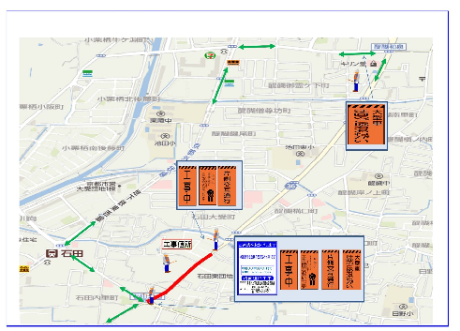　　交通規制図（例）

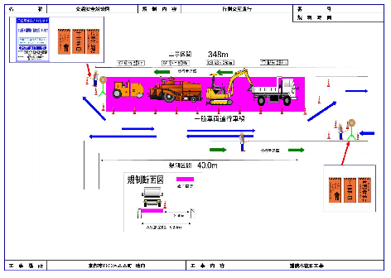　　安全対策図（例）

　　工事標示看板 及び 安全施設（例）

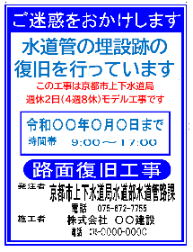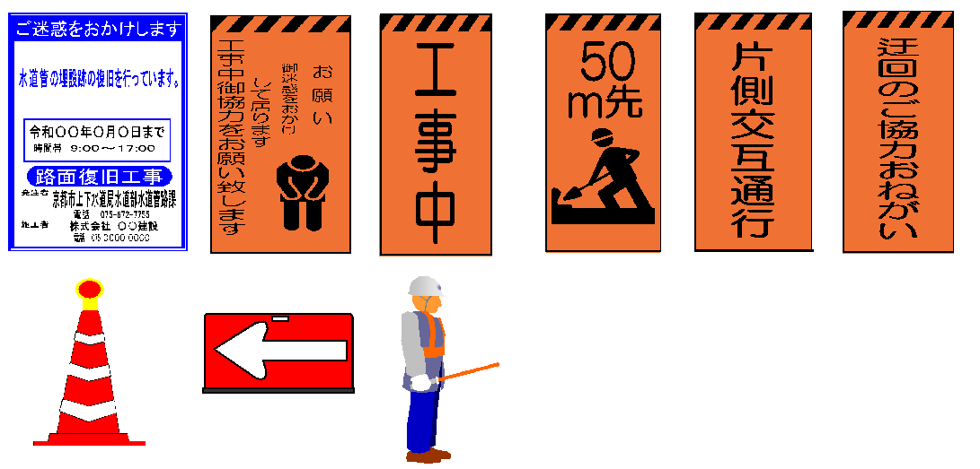

|  |  |  |  |  |  |
| --- | --- | --- | --- | --- | --- |
| 水道管路  課長 |  | 係長 |  | 係員 |  |

令和○○年度

着　工　書　類　綴

工事名　　　路面復旧工事

設計番号　　　第　○○○○○○　号

工事場所　　　京都市○○区○○○町　地内

契約番号　　　第○○○○○○○○○○－○○○号

契約年月日　　　令和　　年　　月　　日

工期　　　自　令和　　年　　月　　日

　　　　　　　　　　　 至　令和　　年　　月　　日

受注者　住所

商号又は名称

　　　　　　　　　　　　　　　 代表者名

面積計算書

　　　　　　　　　　　　　　　　　　　　　　　　　　　　　　　　　　　Ｎｏ.

|  |  |  |  |  |  |  |  |
| --- | --- | --- | --- | --- | --- | --- | --- |
| 工種 | |  | | 工事場所 |  | | |
| 番号 | | 辺長（ｍ） | | | |  | 面積（㎡） |
| a | | b | c | s | S |
| 1 | |  | |  |  |  |  |
| 2 | |  | |  |  |  |  |
| 3 | |  | |  |  |  |  |
| 4 | |  | |  |  |  |  |
| 5 | |  | |  |  |  |  |
| 6 | |  | |  |  |  |  |
| 7 | |  | |  |  |  |  |
| 8 | |  | |  |  |  |  |
| 9 | |  | |  |  |  |  |
| 10 | |  | |  |  |  |  |
| 11 | |  | |  |  |  |  |
| 12 | |  | |  |  |  |  |
| 13 | |  | |  |  |  |  |
| 14 | |  | |  |  |  |  |
| 15 | |  | |  |  |  |  |
| 16 | |  | |  |  |  |  |
| 17 | |  | |  |  |  |  |
| 18 | |  | |  |  |  |  |
| 19 | |  | |  |  |  |  |
| 20 | |  | |  |  |  |  |
| 21 | |  | |  |  |  |  |
| 22 | |  | |  |  |  |  |
| 23 | |  | |  |  |  |  |
| 24 | |  | |  |  |  |  |
| 25 | |  | |  |  |  |  |
| 小計 | | | | | | |  |
| 減面積 | 1 | |  |  |  |  |  |
| 2 | |  |  |  |  |  |
| 3 | |  |  |  |  |  |
| 小計（減面積） | | | | | | |  |
| 合計 | | | | | | |  |

復旧面積集計表（事前測量）

|  |  |  |  |  |  |
| --- | --- | --- | --- | --- | --- |
| 工種 | 設計数量  （まるめ） | 事前測量 | | 数量増減  (△マイナス) | 備考 |
| 測定面積  （実測値） | 測定面積  （まるめ） |
|  |  |  |  |  |  |
|  |  |  |  |  |  |
|  |  |  |  |  |  |
|  |  |  |  |  |  |
|  |  |  |  |  |  |
|  |  |  |  |  |  |
|  |  |  |  |  |  |
|  |  |  |  |  |  |
|  |  |  |  |  |  |
|  |  |  |  |  |  |
|  |  |  |  |  |  |
|  |  |  |  |  |  |
|  |  |  |  |  |  |
|  |  |  |  |  |  |
|  |  |  |  |  |  |

（参考様式）

※　設計数量（まるめ） ：　設計内訳書の数量

　　測定面積（実測値） ：　実測値での事前測量算出数量

　　測定面積（まるめ） ：　実測値での事前測量算出数量を数量算出要領に基づき、まるめた数量

　　数量増減　　　　　 ：　設計数量（まるめ）から測定面積（まるめ）を引いた数量

出来形数量集計表

（参考様式）

|  |  |  |  |  |  |  |  |  |
| --- | --- | --- | --- | --- | --- | --- | --- | --- |
| 工種 | 種別 | 細別 | 単位 | 設計数量  （まるめ） | 出来形測量 | | 数量  増減  (△ﾏｲﾅｽ) | 備考 |
| 出来形数量  （実測値） | 出来形数量  （まるめ） |
|  |  |  |  |  |  |  |  |  |
|  |  |  |  |  |  |  |  |  |
|  |  |  |  |  |  |  |  |  |
|  |  |  |  |  |  |  |  |  |
|  |  |  |  |  |  |  |  |  |
|  |  |  |  |  |  |  |  |  |
|  |  |  |  |  |  |  |  |  |
|  |  |  |  |  |  |  |  |  |
|  |  |  |  |  |  |  |  |  |
|  |  |  |  |  |  |  |  |  |
|  |  |  |  |  |  |  |  |  |
|  |  |  |  |  |  |  |  |  |
|  |  |  |  |  |  |  |  |  |
|  |  |  |  |  |  |  |  |  |
|  |  |  |  |  |  |  |  |  |

※　設計数量（まるめ）　 ：　設計内訳書の数量

　　出来形数量（実測値） ：　実測値での出来形算出数量

　　出来形数量（まるめ） ：　実測値での出来形算出数量を数量算出要領に基づき、まるめた数量

　　数量増減　　　　　　 ：　設計数量（まるめ）から出来形数量（まるめ）を引いた数量

令和　　年　　月　　日

工　事　工　程　表

（宛先）京都市公営企業管理者上下水道局長

　　　　　　　　　　　　　　　　受注者　所在地

　　　　　　　　　　　　　　　　　　　　商号又は名称

　　　　　　　　　　　　　　　　　　　　代表者名

　　　　　　　　　　　　　　　　　　　　現場代理人

工事名

工期　　令和　　年　　月　　日 から 令和　　年　　月　　日まで

|  |  |  |  |  |  |  |  |  |  |  |
| --- | --- | --- | --- | --- | --- | --- | --- | --- | --- | --- |
| 工　種 | 種　別 | 月 | 月 | 月 | 月 | 月 | 月 | 月 | 月 | 月 |
|  |  |  |  |  |  |  |  |  |  |  |
|  |  |  |  |  |  |  |  |  |  |  |
|  |  |  |  |  |  |  |  |  |  |  |
|  |  |  |  |  |  |  |  |  |  |  |
|  |  |  |  |  |  |  |  |  |  |  |
|  |  |  |  |  |  |  |  |  |  |  |
|  |  |  |  |  |  |  |  |  |  |  |
|  |  |  |  |  |  |  |  |  |  |  |
|  |  |  |  |  |  |  |  |  |  |  |
|  |  |  |  |  |  |  |  |  |  |  |
|  |  |  |  |  |  |  |  |  |  |  |
|  |  |  |  |  |  |  |  |  |  |  |
|  |  |  |  |  |  |  |  |  |  |  |

　　　　　　注　工期は直近の契約工期を記入すること。

※　情報共有システムを用いない場合は、現場代理人欄に記名（署名または押印含む）すること。

様式番号２

　　工事番号(発注年度)　　　　　　（Ｒ　　）

令和　　年　　月　　日

週間工程表

　　　工　事　名　　　　　　　　　　　　　　　　　　　　　　　　　　　　　　　　　　　　受　注　者

　　　工事場所　　　　　　　　　　　　　　　　　　　　　地内　　　　　　　　　 現場代理人

|  |  |  |  |  |  |  |  |  |  |  |  |  |  |  |  |  |
| --- | --- | --- | --- | --- | --- | --- | --- | --- | --- | --- | --- | --- | --- | --- | --- | --- |
| 日  作業内容　　　　　　　　　曜日 |  |  |  |  |  |  |  |  |  |  |  |  |  |  |  | 摘要 |
| 月 | 火 | 水 | 木 | 金 | 土 | 日 | 月 | 火 | 水 | 木 | 金 | 土 | 日 | 月 |  |
|  |  |  |  |  |  |  |  |  |  |  |  |  |  |  |  |  |
|  |  |  |  |  |  |  |  |  |  |  |  |  |  |  |  |  |
|  |  |  |  |  |  |  |  |  |  |  |  |  |  |  |  |  |
|  |  |  |  |  |  |  |  |  |  |  |  |  |  |  |  |  |
|  |  |  |  |  |  |  |  |  |  |  |  |  |  |  |  |  |
|  |  |  |  |  |  |  |  |  |  |  |  |  |  |  |  |  |
|  |  |  |  |  |  |  |  |  |  |  |  |  |  |  |  |  |  |
|  |  |  |  |  |  |  |  |  |  |  |  |  |  |  |  |  |
|  |  |  |  |  |  |  |  |  |  |  |  |  |  |  |  |  |
|  |  |  |  |  |  |  |  |  |  |  |  |  |  |  |  |  |  |
|  |  |  |  |  |  |  |  |  |  |  |  |  |  |  |  |  |
|  |  |  |  |  |  |  |  |  |  |  |  |  |  |  |  |  |
|  | 備考 | | | | | | | | | | | | | | | |  | |

工　事　日　報

|  |  |  |  |
| --- | --- | --- | --- |
| 工 事 名 |  | 受 注 者 |  |
| 工事場所 |  | 現場代理人 |  |

|  |  |  |  |  |  |  |  |  |  |  |  |  |  |
| --- | --- | --- | --- | --- | --- | --- | --- | --- | --- | --- | --- | --- | --- |
| 令和　　年　　月　　日　施工終了報告 | | | | | | | 令和　　年　　月　　日　施工予定 | | | | | | |
| 作業時間 | 自　　　　：  至　　　　： | | | 天候 | |  | 作業時間 | 自　　　　：  至　　　　： | 天候 | |  | | |
| 工種 | 作業内容 | | | 単位 | 数量 | 累計  出来高 | 工種 | 作業内容 | 単位 | 数量 | 使用材料 | | |
|  |  | | |  |  |  |  |  |  |  | 名称 | 単位 | 数量 |
|  |  | | |  |  |  |  |  |  |  |  |  |  |
|  |  | | |  |  |  |  |  |  |  |  |  |  |
|  |  | | |  |  |  |  |  |  |  |  |  |  |
|  |  | | |  |  |  |  |  |  |  |  |  |  |
|  |  | | |  |  |  |  |  |  |  |  |  |  |
|  |  | | |  |  |  |  |  |  |  |  |  |  |
|  |  | | |  |  |  |  |  |  |  |  |  |  |
| 労務 | | 使用機械 | | 前日施工位置 | |  | 本日施工予定位置 | |  | 備考 | |  | |
| 名称 | 数量 | 名称 | 数量 |  | | |  | |  | | | |
| 監督 |  |  |  |  |  | |  | |
| 作業員 |  |  |  |  |
| 誘導員 |  |  |  |
|  |  |  |  |
|  |  |  |  |

工 事 履 行 報 告 書

|  |  |  |  |  |
| --- | --- | --- | --- | --- |
| 工事名 |  | | | |
| 工　期 | 令和　　年　　月　　日　から　令和　　年　　月　　日　まで | | | |
| 日　付 | 令和　〇年　　月　　日（　〇　月分） | | | |
| 月　別 | | 予定工程　％  （　　）は工程変更後 | 実施工程　％ | 備　　考 |
| ６ | | １０ | １０ |  |
| ７ | | ２０ | ２０ |  |
| ８ | | ４０ |  |  |
| ９ | | ６０ |  |  |
| １０ | | ８０ |  |  |
| １１ | | ９０ |  |  |
| １２ | | １００ |  |  |
|  | |  |  |  |
|  | |  |  |  |
|  | |  |  |  |
|  | |  |  |  |
| （記事欄） | | | | |

|  |  |  |
| --- | --- | --- |
| 総括  監督員 | 主任  監督員 | 担当  監督員 |
|  |  |  |

|  |  |
| --- | --- |
| 現場  代理人 | 主任  （監理）  技術者 |
|  |  |

※　情報共有システムを用いない場合は、各欄に記名（署名または押印含む）すること。

ただし、発議者以外の欄には予め印刷による記名をしないこと。

様式番号１２

様式番号１１

　　　工事番号(発注年度)　　　　　　（Ｒ　　）

様式番号１１

工事月報

|  |  |  |  |  |  |  |  |  |  |  |  |  |  |  |  |  |  |  |  |  |  |  |  |  |  |  |  |  |  |  |  |  |
| --- | --- | --- | --- | --- | --- | --- | --- | --- | --- | --- | --- | --- | --- | --- | --- | --- | --- | --- | --- | --- | --- | --- | --- | --- | --- | --- | --- | --- | --- | --- | --- | --- |
| 令和 〇年 〇月 | 日 | １ | ２ | ３ | ４ | ５ | ６ | ７ | ８ | ９ | 10 | 11 | 12 | 13 | 14 | 15 | 16 | 17 | 18 | 19 | 20 | 21 | 22 | 23 | 24 | 25 | 26 | 27 | 28 | 29 | 30 | 31 |
| 曜日 | 金 | 土 | 日 | 月 | 火 | 水 | 木 | 金 | 土 | 日 | 月 | 火 | 水 | 木 | 金 | 土 | 日 | 月 | 火 | 水 | 木 | 金 | 土 | 日 | 月 | 火 | 水 | 木 | 金 | 土 | 日 |
| 気象状況等 | 天候 | 晴 | 晴 | 雨 | 雨 | 晴 | 晴 | 晴 | 晴 | 晴 | 晴 | 晴 | 晴 | 晴 | 晴 | 晴 | 晴 | 晴 | 雨 | 晴 | 晴 | 雨 | 晴 | 晴 | 晴 | 晴 | 晴 | 晴 | 晴 | 晴 | 晴 | 晴 |
| 工種・種別 | |  | | | | | | | | | | | | | | | | | | | | | | | | | | | | | | |
|  | |  |  |  |  |  |  |  |  |  |  |  |  |  |  |  |  |  |  |  |  |  |  |  |  |  |  |  |  |  |  |  |
|  | |  |  |  |  |  |  |  |  |  |  |  |  |  |  |  |  |  |  |  |  |  |  |  |  |  |  |  |  |  |  |  |
|  | |  |  |  |  |  |  |  |  |  |  |  |  |  |  |  |  |  |  |  |  |  |  |  |  |  |  |  |  |  |  |  |
|  | |  |  |  |  |  |  |  |  |  |  |  |  |  |  |  |  |  |  |  |  |  |  |  |  |  |  |  |  |  |  |  |
|  | |  |  |  |  |  |  |  |  |  |  |  |  |  |  |  |  |  |  |  |  |  |  |  |  |  |  |  |  |  |  |  |
|  | |  |  |  |  |  |  |  |  |  |  |  |  |  |  |  |  |  |  |  |  |  |  |  |  |  |  |  |  |  |  |  |
|  | |  |  |  |  |  |  |  |  |  |  |  |  |  |  |  |  |  |  |  |  |  |  |  |  |  |  |  |  |  |  |  |
|  | |  |  |  |  |  |  |  |  |  |  |  |  |  |  |  |  |  |  |  |  |  |  |  |  |  |  |  |  |  |  |  |
|  | |  |  |  |  |  |  |  |  |  |  |  |  |  |  |  |  |  |  |  |  |  |  |  |  |  |  |  |  |  |  |  |
|  | |  |  |  |  |  |  |  |  |  |  |  |  |  |  |  |  |  |  |  |  |  |  |  |  |  |  |  |  |  |  |  |
| 記事 | |  |  |  |  |  |  |  |  |  |  |  |  |  |  |  |  |  |  |  |  |  |  |  |  |  |  |  |  |  |  |  |

注　本様式は、工事履行報告書に添付して提出すること。なお、実施工程表の提出により、工事月報に代えることができる。

様式番号１２’

　　　工事番号(発注年度)　　　　　　（Ｒ　　）

|  |  |  |  |  |  |
| --- | --- | --- | --- | --- | --- |
| 水道管路  課長 |  | 係長 |  | 係員 |  |

令和○○年度

完　成　書　類　綴

工事名　　　路面復旧工事

設計番号　　　第　○○○○○○　号

工事場所　　　京都市○○区○○○町　地内

契約番号　　　第○○○○○○○○○○－○○○号

契約年月日　　　令和　　年　　月　　日

（当初契約年月日　令和　年　月　日）※　契約変更がある場合のみ記載

工期　　　自　令和　　年　　月　　日

　　　　　 　　　　　　　至　令和　　年　　月　　日

受注者　住所

　　　　　　　　　　　　　　　 商号又は名称

　　　　　　　　　　　　　　　 代表者名

【様式－１】

占 用 工 事 に 係 る 試 験 依 頼 書

【アスファルト密度・抽出試験】

京都市指定機関　　様

　　　　　　　　　　　　　　　　　　　　　占用企業の請負業者

　　　　　　　　　　　　　　　　　　　　　担当者

　　　　　　　　　　　　　　　　　　　　　電話番号

|  |  |
| --- | --- |
| 占用企業者 |  |
| 工事名 |  |
| 舗装工事施工業者 |  |
| 許 可 番 号 | ○○○土　第　　　　　号 |
| 許 可 日 | 令和　　年　　月　　　日 |
| 占用の場所 | 路線名 |
| 場　所 |
| 試験報告期限 | 令和　　年　　月　　日限 |
| 依頼日から　　　日 |

試　験　種　別

|  |  |  |  |  |
| --- | --- | --- | --- | --- |
| アスファルト密度試験 | | | | |
| 区分 | 舗装種別 | 設計厚 | 面積 | 個数 |  | |
| 車道 |  |  |  |  |
|  |  |  |  |  |
|  |  |  |  |  |
|  |  |  |  |  |
|  |  |  |  |  |
|  |  |  |  |  |
| 歩道 |  |  |  |  |  |
|  |  |  |  |  |
|  |  |  |  |  |
| 計 | 個 | | | |

＊京都市判断基準で判定したもの

＊京都市建設局建設企画部監理検査課への試験結果の報告は不要

【様式－２】

**舗 装 厚 測 定 結 果 報 告 書**

各企業者　　様

　　　　　　　　　　　　　　　　　　占用企業の請負業者

　　　　　　　　　　　　　　　　　　担当者

　　　　　　　　　　　　　　　　　　電話番号

|  |  |
| --- | --- |
| 工 事 名 |  |
| 許可番号 | ○○○土　第　　　　　　　号 |
| 許 可 日 | 令和　　　年　　　月　　　日 |
| 占用の場所 | 路線名 |
| 場　所 |

|  |  |  |  |  |  |  |
| --- | --- | --- | --- | --- | --- | --- |
| 区　分 | 測　点 | 舗装種別 | 舗装厚cm | 実測値cm | 備　　考 | |
| 車道 |  |  |  |  |  | |
|  |  |  |  |  |  | |
|  |  |  |  |  |  | |
|  |  |  |  |  |  | |
|  |  |  |  |  |  | |
|  |  |  |  |  |  | |
|  |  |  |  |  |  | |
|  |  |  |  |  | |  |
|  |  |  |  |  | |  |
| 歩道 |  |  |  |  | |  |
|  |  |  |  |  | |  |
|  |  |  |  |  | |  |
|  |  |  |  |  | |  |

【様式－３】

**舗 装 温 度 測 定 結 果 報 告 書**

各企業者　　様

　　　　　　　　　　　　　　　　　　　　　占用企業の請負業者

　　　　　　　　　　　　　　　　　　　　　担当者

　　　　　　　　　　　　　　　　　　　　　電話番号

|  |  |
| --- | --- |
| 工　事　名 |  |
| 許可番号 | ○○○土　第　　　　　　　号 |
| 許可日 | 令和　　　年　　　月　　　日 |
| 占用の場所 | 路線名 |
| 場　所 |

|  |  |  |  |  |  |
| --- | --- | --- | --- | --- | --- |
| 区　分 | 測　点 | 舗装種別 | 初期転圧温度　℃ | 備　　考 | |
| 車道 |  |  |  |  | |
|  |  |  |  |  | |
|  |  |  |  |  | |
|  |  |  |  |  | |
|  |  |  |  |  | |
|  |  |  |  |  | |
|  |  |  |  |  | |
|  |  |  |  |  |
|  |  |  |  |  |
| 歩道 |  |  |  |  |
|  |  |  |  |  |
|  |  |  |  |  |
|  |  |  |  |  |

アスファルト切取り供試体試験結果報告書

○○年○○月○○日

（あて先）

請　負　業　者　　様

　　　　　　　　　　　　　　　　　　　　　　　　　　　　　　　試験業者名

　　　　　　　　　　　　　　　　　　　　　　　　　　　　　　　○○○○○○

　　　上記の件について、次のとおりであることを報告します。

許可番号　　　○○土○○○号

許可日　　　〇〇年〇〇月〇〇日

工事名　　　○○○○○工事

占用の場所　　　○○区　　○○○地内

舗装工事施工業者　　　○○○○○○

製造業者名　　　○○○○○○

アスファルト混合物温度管理表（例）

|  |  |  |  |  |  |
| --- | --- | --- | --- | --- | --- |
| 工　事　名 | 路面復旧工事 | 工事場所 | 京都市○○○○地内 | | |
| 混合物の種類 |  | 受注者 |  | 測定者 |  |

|  |  |  |  |  |  |  |  |
| --- | --- | --- | --- | --- | --- | --- | --- |
| 年月日 | 令和　　年　　月　　日 | | | | | | |
| 台数 | 1 | 2 | 3 | 4 |  |  |  |
| 到着温度 |  |  |  |  |  |  |  |
| 敷均温度 |  |  |  |  |  |  |  |
| 初期転圧温度 |  |  |  |  |  |  |  |
| 開放温度 |  |  |  |  |  |  |  |

温度管理能力図

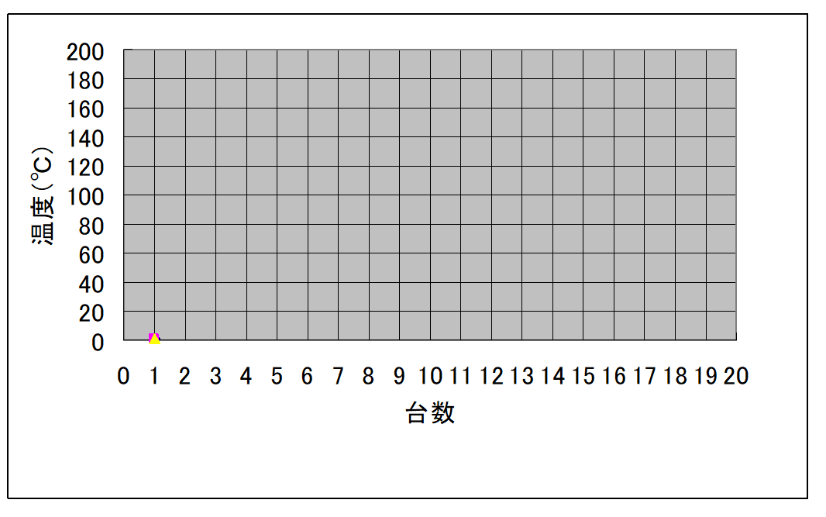



使用材料明細書

工　事　名　　路面復旧工事　 工事場所　京都市○○○地内

材　　　料　　　　　　　　　 受 注 者

|  |  |  |
| --- | --- | --- |
| 設計数量 | 購入数量 | 増減 |
|  |  |  |

|  |  |  |  |  |  |
| --- | --- | --- | --- | --- | --- |
| 令和　年 | 数量 | 単位 | 令和　年 | 数量 | 単位 |
| 月　　日 | 月　日 |
| / |  |  | / |  |  |
| / |  |  | / |  |  |
| / |  |  | / |  |  |
| / |  |  | / |  |  |
| / |  |  | / |  |  |
| / |  |  | / |  |  |
| / |  |  | / |  |  |
| / |  |  | / |  |  |
| / |  |  | / |  |  |
| / |  |  | / |  |  |
| / |  |  | / |  |  |
| / |  |  | / |  |  |
| / |  |  | / |  |  |
| / |  |  | / |  |  |
| / |  |  | / |  |  |
| / |  |  | / |  |  |
| / |  |  | / |  |  |
| / |  |  | / |  |  |
| / |  |  | / |  |  |
| / |  |  | / |  |  |
| / |  |  | / |  |  |
| / |  |  | / |  |  |
| / |  |  | / |  |  |
| 小計 |  |  | 小計 |  |  |
|  | | | 合計 |  |  |

※　納品書はすべての材料について提出すること。

※　納品書には「路面復旧工事」，「現場名（正式名称）」を記入する。

出来形成果表

Ｈ１ Ｈ２ Ｈ３

工事名　　　路面復旧工事

工種

工区

　　　　　　　　　　　　　　　　　　　　　　　　　　　　　受注者

現場代理人

幅員　　　　　ｍ

測定者

|  |  |  |  |  |  |  |  |  |  |  |  |  |
| --- | --- | --- | --- | --- | --- | --- | --- | --- | --- | --- | --- | --- |
| 側点 | Ｈ１ | | | Ｈ2 | | | Ｈ3 | | | Ｈ4 | | |
| 設計 | 出来形 | 誤差 | 設計 | 出来形 | 誤差 | 設計 | 出来形 | 誤差 | 設計 | 出来形 | 誤差 |
|  |  |  |  |  |  |  |  |  |  |  |  |  |
|  |  |  |  |  |  |  |  |  |  |  |  |  |
|  |  |  |  |  |  |  |  |  |  |  |  |  |
|  |  |  |  |  |  |  |  |  |  |  |  |  |
|  |  |  |  |  |  |  |  |  |  |  |  |  |
|  |  |  |  |  |  |  |  |  |  |  |  |  |
|  |  |  |  |  |  |  |  |  |  |  |  |  |
|  |  |  |  |  |  |  |  |  |  |  |  |  |
|  |  |  |  |  |  |  |  |  |  |  |  |  |
|  |  |  |  |  |  |  |  |  |  |  |  |  |